BÀI 4: THU HOẠCH SẢN PHẨM TRỒNG TRỌT
I. Mục tiêu:
1. Kiến thức:
- Trình bày được mục đích, yêu cầu của thu hoạch sản phẩm trồng trọt.
- Nêu được một số phương pháp chủ yếu trong thu hoạch sản phẩm trồng trọt.
- Vận dụng kiến thức thu hoạch sản phẩm trồng trọt vào thực tiễn.
2. Năng lực:
2.1. Năng lực chung:
- Năng lực tự chủ và tự học: từ trải nghiệm thực tế cuộc sống kết hợp tìm kiếm thông tin, đọc sách giáo khoa, quan sát tranh ảnh để lựa chọn nguồn tài liệu phù hợp cho việc nghiên cứu thu hoạch sản phẩm trồng trọt.
- Năng lực giao tiếp và hợp tác: thảo luận nhóm để tìm ra các phương pháp thu hoạch bảo quản sản phẩm trồng trọt, hợp tác trong thực hiện hoạt động vận dụng kiến thức vào thực tế.
- Năng lực giải quyết vấn đề và sáng tạo: GQVĐ trong thực hiện thu hoạch, bảo quản sản phẩm.
2.2. Năng lực công nghệ :
- Năng lực nhận biết: Nhận biết, kể tên các phương pháp thu hoạch sản phẩm trồng trọt
- Năng lực tìm hiểu công nghệ: Nêu được mục đích, yêu cầu, các phương pháp thu hoạch sản hẩm trồng trọt.
- Vận dụng kiến thức, kỹ năng đã học: trình bày được cách thu hoạch sản phẩm trồng trọt..
3. Phẩm chất: Thông qua thực hiện bài học sẽ tạo điều kiện để học sinh:
- Chăm học, chịu khó tìm tòi tài liệu và thực hiện các nhiệm vụ cá nhân nhằm biết được mục đích, yêu cầu, các phương pháp thu hoạch sản phẩm trồng trọt.
- Có trách nhiệm trong hoạt động nhóm, chủ động nhận và thực hiện nhiệm vụ thảo luận về các phương pháp thu hoạch sản phẩm trồng trọt.
II. Thiết bị dạy học và học liệu
1. Giáo viên:
- Đưa ra câu hỏi về kĩ thuật thu hoạch sản phẩm trồng trọt.
2. Học sinh:
- Ôn bài cũ ở nhà.
- Đọc nghiên cứu và tìm hiểu trước bài ở nhà.
III. Tiến trình dạy học
1. Hoạt động 1: Mở đầu: (Xác định vấn đề học tập là các phương pháp thu hoạch nông sản)
a) Mục tiêu:
- Giúp học sinh xác định được vấn đề cần học tập là các phương pháp thu hoạch nông sản
b) Nội dung:
- Giáo viên đưa ra câu hỏi về thu hoạch sản phẩm trồng trọt
1. Thu hoạch sản phẩm trồng trọt nhằm mục đích gì?
2. Các phương pháp thu hoạch lúa, ngô, khoai, sắn, rau cải... của gia đình và địa phương em đang sống.
c) Sản phẩm:
- HS trả lời câu hỏi
1. Thu hoạch sản phẩm trồng trọt nhằm bảo đảm chất lượng nông sản...
2. Ở địa phương e lúa thu hoạch bằng máy cắt, Ngô thì dùng tay để bẻ bắp; Khoai sắn thì dỡ; Rau cải thì hái....
d) Tổ chức thực hiện:
Hoạt động của giáo viên và học sinh | Nội dung
*Chuyển giao nhiệm vụ học tập
-GV đưa ra câu hỏi cho HS thảo luận cặp đôi
*Thực hiện nhiệm vụ học tập
- HS thảo luận trong 2 phút
- Giáo viên: Theo dõi và bổ sung khi cần.
*Báo cáo kết quả và thảo luận
- GV gọi ngẫu nhiên học sinh trình bày đáp án, mỗi HS trả lời 1 câu hỏi. GV liệt kê đáp án của HS trên bảng
*Đánh giá kết quả thực hiện nhiệm vụ
- Học sinh nhận xét, bổ sung, đánh giá:
- Giáo viên nhận xét, đánh giá:
->Giáo viên gieo vấn đề cần tìm hiểu trong bài học Để trả lời câu hỏi trên đầy đủ và chính xác nhất chúng ta vào bài học hôm nay.
->Giáo viên nêu mục tiêu bài học:
2. Hoạt động 2: Hình thành kiến thức mới
a) Mục tiêu:
- Trình bầy được mục đích, yêu cầu của thu hoạch sản phẩm trồng trọt.
- Nêu được một số phương án chủ yếu trong thu hoạch sản phẩm trồng trọt.
- Vận dụng kiến thức thu hoạch sản phẩm trồng trọt vào thực tiễn.
b) Nội dung:
- Học sinh làm việc nhóm cặp đôi nghiên cứu thông tin trong SGK và quan sát hình ảnh GV chiếu, trả lời các câu hỏi sau:
- Mục đích và yêu cầu của thu hoạch sản phẩm trồng trọt là gì?
H1. Đậu cove, chôm chôm, dâu tây, mận hậu thu hoạch bằng phương pháp nào? Em hãy kể thêm các loại sản phẩm cây trồng khác thu hoạch bằng phương pháp hái?
H2. Lạc, sắn, củ cải, cà rốt thu hoạch bằng phương pháp nào? Em hãy kể thêm các loại sản phẩm cây trồng khác thu hoạch bằng phương pháp hái?
H3. Khoai lang, khoai tây thu hoạch bằng phương pháp nào? Em hãy kể thêm các loại sản phẩm cây trồng khác thu hoạch bằng phương pháp hái?
H4. Lúa, bắp cải, hoa thu hoạch bằng phương pháp nào? Em hãy kể thêm các loại sản phẩm cây trồng khác thu hoạch bằng phương pháp hái?
- HS hoạt động cặp đôi quan sát hình 4.1 và 4.2 GSK kết hợp kiến thức thực tế trả lời các câu hỏi
H5: Nêu một số phương pháp bảo quản nông sản mà em biết. Địa phương em áp dụng phương pháp thu hoạch nào?

Tên phương pháp | Đối tượng áp dụng | Liên hệ địa phương
c) Sản phẩm:
- HS qua hoạt động nhóm trả lời các phương pháp thu hoạch và bảo quản nông sản, vận dụng liên hệ thực tế trong nước và địa phương
d) Tổ chức thực hiện:
Hoạt động của giáo viên và học sinh |  | Nội dung
Hoạt động 2.1: Tìm hiểu mục đích yêu cầu của thu hoạch sản phẩm trồng trọt
*Chuyển giao nhiệm vụ học tập  - GV giao nhiệm vụ học tập nhóm 4 bạn, tìm hiểu thông tin trong SGK trả lời câu hỏi H1,H2, H3  *Thực hiện nhiệm vụ học tập  HS thảo luận cặp đôi, thống nhất đáp án và ghi chép nội dung hoạt động ra phiếu học tập  *Báo cáo kết quả và thảo luận  GV gọi ngẫu nhiên một HS đại diện cho một nhóm trình bày, các nhóm khác bổ sung (nếu có).  *Đánh giá kết quả thực hiện nhiệm vụ  - Học sinh nhận xét, bổ sung, đánh giá.  - Giáo viên nhận xét, đánh giá. Sau đó yêu cầu trả lời câu H4  - GV nhận xét và chốt nội dung | I.Mục đích, yêu cầu của thu hoạch sản phẩm trồng trọt  - Mục đích: đảm bảo nông sản ít bị tổn thất nhất và chất lượng tốt nhất.  - Yêu cầu: đúng lúc, nhanh, gọn, cẩn thận. Sử dụng phương pháp và dụng cụ phù hợp với từng loại cây trồng
Hoạt động 2.2: Tìm hiểu một số phương pháp chủ yếu trong thu hoạch
*Chuyển giao nhiệm vụ học tập  - GV giao nhiệm vụ cặp đôi cho HS yêu cầu HS quan sát hình 4.1 và 4.2 GSK kết hợp hình ảnh trên Power point( H1 – H4) kiến thức thực tế trả lời các câu hỏi .  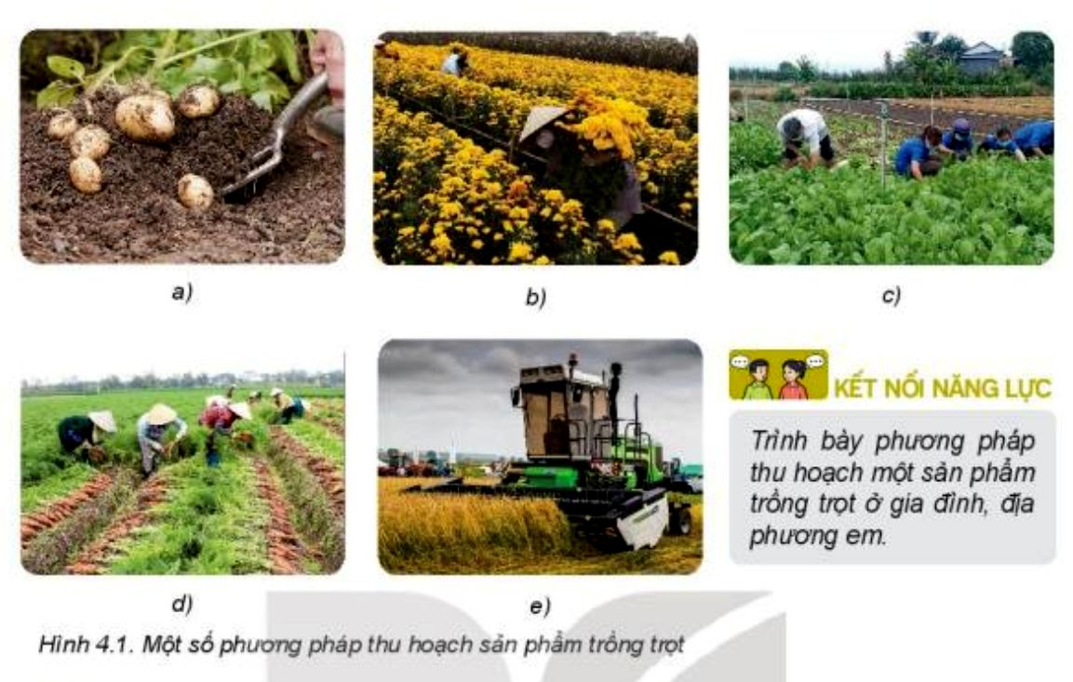  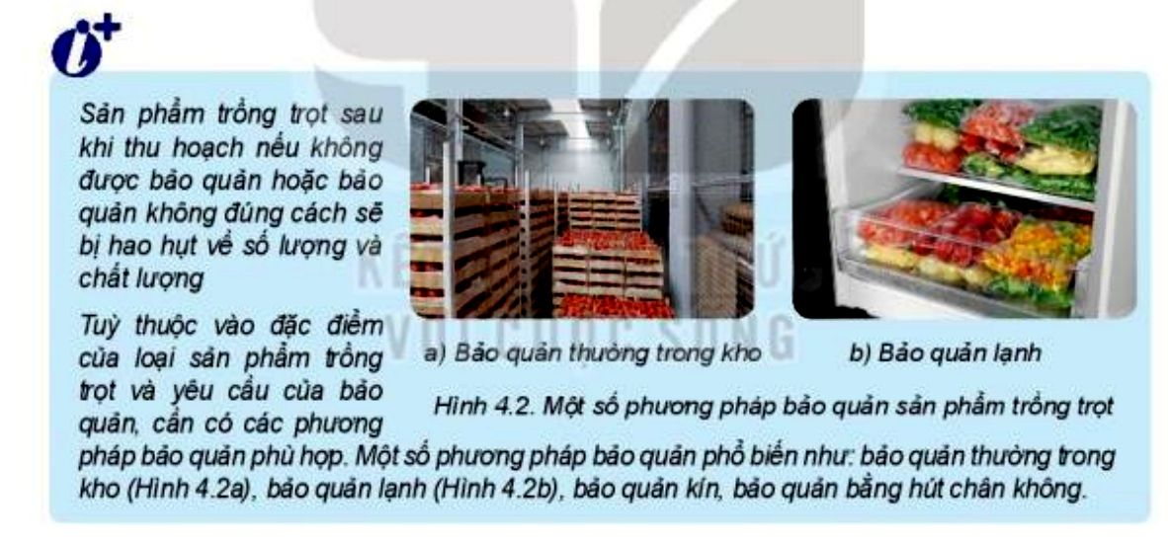  Thực hiện nhiệm vụ học tập  HS hoạt động cặp đôi đưa ra câu trả lời  GV: kiểm tra, giúp đỡ khi cần  *Báo cáo kết quả và thảo luận  GV gọi ngẫu nhiên một HS đại diện cho một nhóm trình bày phương pháp thu hoạch, 1 nhóm trình bày phương pháp bảo quản, các nhóm khác bổ sung (nếu có).  *Đánh giá kết quả thực hiện nhiệm vụ  - Học sinh nhận xét, bổ sung, đánh giá.  - Giáo viên nhận xét, đánh giá.  - GV nhận xét và chốt nội dung bảo quản sản phẩm trồng trọt |  |  | II. Một số phương án chủ yếu trong thu hoạch  - Phương pháp truyền thống:  + Hái: rau, đỗ, nhãn, chôm chôm...  + Nhổ: Lạc, su hào, cà rốt, củ cải...  + Đào: khoai tây, khoai lang,...  + Cắt: Lúa, bắp cải, hoa....  - Phương pháp hiện đại: dùng máy móc để thu hoạch
3. Hoạt động 3: Luyện tập
a) Mục tiêu:
- Hệ thống được một số kiến thức đã học.
b) Nội dung:
- HS thực hiện cá nhân trả lời câu hỏi thông qua trò chơi hái táo
- HS tóm tắt nội dung bài học bằng sơ đồ tư duy.
c) Sản phẩm:
- HS trả lời câu hỏi thông qua trò chơi.
d) Tổ chức thực hiện:
Hoạt động của giáo viên và học sinh | Nội dung
*Chuyển giao nhiệm vụ học tập
GV yêu cầu HS tham gia trò chơi hái táo, chọn 1 quả táo bất kì tương đương với câu hỏi với nội dung trong bài học.
*Thực hiện nhiệm vụ học tập
HS thực hiện theo yêu cầu của giáo viên.
*Báo cáo kết quả và thảo luận
GV gọi ngẫu nhiên HS trả lời câu hỏi
*Đánh giá kết quả thực hiện nhiệm vụ
GV nhấn mạnh nội dung bài học bằng sơ đồ tư duy trên bảng.
4. Hoạt động 4: Vận dụng
a) Mục tiêu:
- Giúp học sinh vận dụng kiến thức đã học vào thu hoạch sản phẩm trồng trọt của gia đình như thu hoạch và bảo quản hoa, quả nhãn, quả sấu...
b) Nội dung:
- GV yêu cầu hs về nhà Thu hoach sản phẩm của gia đình và chụp ảnh làm tư liệu nộp cho cô.
c) Sản phẩm:
- HS thu hoạch và bảo quản nông sản.
d) Tổ chức thực hiện:
Hoạt động của giáo viên và học sinh | Nội dung
*Chuyển giao nhiệm vụ học tập
- Yêu cầu mỗi HS thu hoạch một vài nông sản và chụp ảnh hoặc quay video nộp lại vào zalo cho thầy cô.
*Thực hiện nhiệm vụ học tập
Các em HS thực hiện làm ra sản phẩm tại nhà.
*Báo cáo kết quả và thảo luận
Sản phẩm của các e
*Đánh giá kết quả thực hiện nhiệm vụ
Giao cho học sinh thực hiện ngoài giờ học trên lớp và nộp sản phẩm vào tiết sau.
5. Hướng dẫn về nhà
- HS về nhà ôn lại bài cũ, tìm hiểu các thông tin thu hoạch, bảo quản sản phẩm trồng trọt ở Việt Nam và trên thế giới
- Đọc trước bài 5. Nhân giống vô tính cây trồng

BÀI 14: GIỚI THIỆU THỦY SẢN
I. MỤC TIÊU
1. Kiến thức:
- Biết được vai trò của thủy sản.
- Nhận biết được một số loài thủy sản có giá trị kinh tế cao ở nước ta.
- Nhận biết được cách khai thác và bảo vệ nguồn lợi thủy sản hiệu quả.
- Có ý thức bảo vệ nguồn lợi thủy sản và môi trường nuôi thủy sản.
2. Năng lực
Năng lực chung:
- Chủ động, tích cực tham gia các hoạt động trong bài học.
- Tham gia thảo luận, trình bày, diễn đạt các ý tưởng, làm việc nhóm hiệu quả
- Đề xuất các ý tưởng, phương án để thảo luận, giải quyết các vấn đề nêu ra trong bài học
Năng lực công nghệ:
- Trình bày được vai trò của thủy sản.
- Nhận biết được một số loài thủy sản có giá trị kinh tế cao ở nước ta.
- Có ý thức bảo vệ nguồn lợi thủy sản và môi trường nuôi thủy sản.
3. Phẩm chất
- Tôn trọng sự khác biệt về nhận thức, phong cách cá nhân của những người khác.
- Luôn cố gắng vươn lên đạt kết quả tốt trong học tập.
- Khách quan, công bằng trong các hoạt động, nhận xét, đánh giá.
- Hoàn thành nhiệm vụ của cá nhân, quan tâm ý kiến của người khác.
II. THIẾT BỊ DẠY HỌC VÀ HỌC LIỆU

Hoạt động học | Giáo viên | Học sinh
Hoạt động 1. Khởi động | - Hình ảnh: Con lợn, cá, gà, rau mồng tơi, mực, rong nho, tôm…  - Hình ảnh nước Việt Nam.  - Bảng KWL. | Câu trả lời
Hoạt động 2.1: Tìm hiểu vai trò của thủy sản | - Hình ảnh về một số loại thủy sản.  - Phiếu học tập 1 | Phiếu học tập nhóm
Hoạt động 2.2: Nhận biết một số loài thủy sản có giá trị kinh tế cao | - Phiếu học tập 2  - Trò chơi mô tả thủy sản | Phiếu học tập nhóm
Hoạt động 2.3: Tìm hiểu ý nghĩa, cách khai thác và bảo vệ nguồn lợi thủy sản hiệu quả | - Video khai thác thủy sản.  - Phiếu học tập số 3. | Phiếu học tập nhóm
Hoạt động 2.4: Tìm hiểu biện pháp bảo vệ môi trường nuôi thủy sản | - Hình ảnh | Câu trả lời
Hoạt động 4. Luyện tập | - Câu hỏi | Câu trả lời
Hoạt động 5. Vận dụng | - Phiếu học tập 4 | PHT số 4  Mô hình

III. TIẾN TRÌNH DẠY HỌC
1. Hoạt động 1: Mở đầu (10’)
Xác định vấn đề học tập:
- Hình ảnh: Con lợn, cá, gà, rau mồng tơi, mực, rong nho, tôm…
a) Mục tiêu: Tạo hứng thú
b) Nội dung: Học sinh trả lời câu hỏi và thực hiện nhiệm vụ cá nhân trên phiếu học tập KWL, hoàn thành 2 cột K, W để biết một số loại thủy sản…
c) Sản phẩm: Câu trả lời của học sinh thông qua hình ảnh và trên phiếu học tập KWL.
d) Tổ chức thực hiện:
Hoạt động của giáo viên và học sinh | Nội dung
- GV chiếu hình ảnh về lợn, cá, gà, rau mồng tơi, mực, rong nho, tôm… yêu cầu học sinh trả lời các câu hỏi:  1) Nêu tên gọi của các loại động, thực vật trên?  2) Cho biết đâu là thực vật, đâu là động vật?  3) Cho biết loại nào sống trên cạn, loại nào sống dưới nước?  4) Vậy theo em, loại nào được gọi là thủy sản và cho biết đặc điểm chung của nó là gì?  - GV cung cấp khái niệm về thủy sản và yêu cầu HS kể tên một số loại thủy sản mà em biết.  - GV giới thiệu hình ảnh đất nước Việt Nam với chiều dài bờ biển trải dài dọc theo lãnh thổ => Đa dạng về các loài thủy sản.  - GV phát phiếu học tập KWL và yêu cầu học sinh thực hiện cá nhân theo yêu cầu viết trên phiếu.  - GV gọi ngẫu nhiên 2 học sinh trình bày đáp án, mỗi HS trình bày 1 nội dung trong phiếu, những HS trình bày sau không trùng nội dung với HS trình bày trước.  - GV liệt kê đáp án của HS trên bảng.  => Vậy thủy sản có liên quan gì đến đời sống của chúng ta và có ảnh hưởng như thế nào đến kinh tế đất nước, chúng ta cùng nhau tìm hiểu bài 14: “Giới thiệu thủy sản”. | K (Những điều em đã biết) W (Những điều em muốn biết) L (Những điều em đã học được sau bài học)

2. Hoạt động 2 : Hình thành kiến thức mới/giải quyết vấn đề/thực thi nhiệm vụ đặt ra từ Hoạt động 1
Hoạt động 2.1: Vai trò của thủy sản (17’)
a) Mục tiêu:
- Chủ động, tích cực tham gia các hoạt động trong bài học.
- Tham gia thảo luận, trình bày, diễn đạt các ý tưởng, làm việc nhóm hiệu quả.
- Phát biểu được vai trò của các loại thủy sản đối với cuộc sống con người và kinh tế Quốc gia.
- Tôn trọng sự khác biệt về nhận thức, phong cách cá nhân của những người khác.
- Luôn cố gắng vươn lên đạt kết quả tốt trong học tập.
- Giúp HS phát triển năng lực nhận thức công nghệ và giao tiếp công nghệ.
b) Nội dung:
HS học tập nhóm và hoàn thành phiếu học tập số 1.
c) Sản phẩm: Sản phẩm dự kiến của HS
- Dự kiến sản phẩm HS hoàn thành phiếu học tập số 1
Các loại thủy sản | Vai trò của thủy sản
Cá vàng | - Đáp ứng nhu cầu vui chơi, giải trí cho con người.
Tôm hùm | - Cung cấp nguồn thực phẩm có hàm lượng dinh dưỡng cao cho con người.  - Cung cấp nguồn nguyên liệu cho xuất khẩu.  - Tạo thêm công việc cho người lao động.
Cá tra | - Cung cấp nguồn thực phẩm có hàm lượng dinh dưỡng cao cho con người.  - Cung cấp nguồn nguyên liệu cho xuất khẩu.  - Tạo thêm công việc cho người lao động.
Cua biển | - Cung cấp nguồn thực phẩm có hàm lượng dinh dưỡng cao cho con người.  - Cung cấp nguồn nguyên liệu cho xuất khẩu.  - Tạo thêm công việc cho người lao động.
Nghêu | - Cung cấp nguồn thực phẩm có hàm lượng dinh dưỡng cao cho con người.  - Tạo thêm công việc cho người lao động.
Ốc hương | - Cung cấp nguồn thực phẩm có hàm lượng dinh dưỡng cao cho con người.  - Tạo thêm công việc cho người lao động.

- HS nêu được các vai trò của thủy sản:
+ Cung cấp nguồn thực phẩm có hàm lượng dinh dưỡng cao cho con người.
+ Cung cấp nguồn nguyên liệu cho xuất khẩu.
+ Tạo thêm công việc cho người lao động.
+ Cung cấp nguồn thức ăn cho chăn nuôi.
+ Đáp ứng nhu cầu vui chơi, giải trí cho con người.
d) Tổ chức thực hiện:
Hoạt động của giáo viên và học sinh | Nội dung
- Vai trò của thủy sản
* Chuyển giao nhiệm vụ:  - GV chia HS thành 6 nhóm, yêu cầu nhóm trưởng chọn các tấm thẻ - chứa hình ảnh của một loại thủy sản.  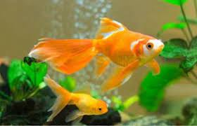  Thẻ 1  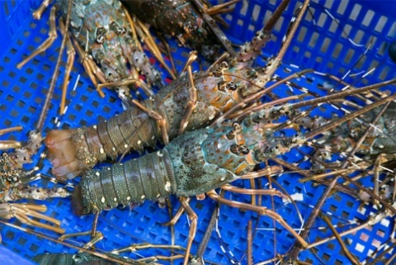  Thẻ 2  Thẻ 3  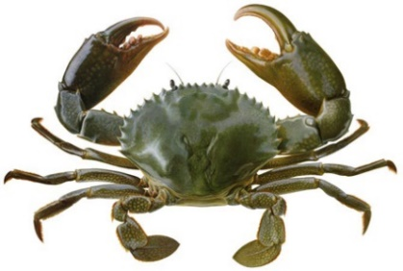  Thẻ 4  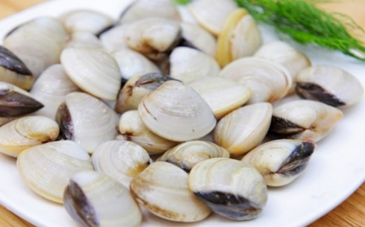  Thẻ 5  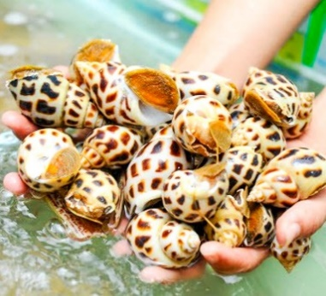  Thẻ 6  - GV yêu cầu HS hoạt động nhóm tìm hiểu về loại thủy sản mà nhóm vừa chọn được và hoàn thành phiếu học tập số 1.  - GV yêu cầu thành viên mỗi nhóm báo cáo về kết quả hoạt động nhóm.  - GV yêu cầu HS nêu vai trò của thủy sản nói chung.  - GV giải thích cho HS hiểu các hoạt động thủy sản trên biển còn góp phần khẳng định chủ quyền, toàn vẹn lãnh thổ của Tổ quốc đối với các hoạt động trên biển của ngư dân.  * Thực hiện nhiệm vụ:  Mỗi nhóm HS quan sát hình ảnh, phân tích nội dung hình ảnh, thảo luận giải quyết vấn đề hoàn thành PHT số 1, trình bày kết quả thảo luận.  * Báo cáo kết quả và thảo luận  - HS báo cáo kết quả học tập, nhận xét, bổ sung.  * Kết luận  - GV nhận xét.  - GV chốt kiến thức | + Cung cấp nguồn thực phẩm có hàm lượng dinh dưỡng cao cho con người.  + Cung cấp nguồn nguyên liệu cho xuất khẩu.  + Tạo thêm công việc cho người lao động.  + Cung cấp nguồn thức ăn cho chăn nuôi.  + Đáp ứng nhu cầu vui chơi, giải trí cho con người.  + Các hoạt động thủy sản trên biển còn góp phần khẳng định chủ quyền, toàn vẹn lãnh thổ của Tổ quốc đối với các hoạt động trên biển của ngư dân.

Hoạt động 2.2: Một số loài thủy sản có giá trị kinh tế cao (15’)
a) Mục tiêu:
- Chủ động, tích cực tham gia các hoạt động trong bài học.
- Đề xuất các ý tưởng, phương án để thảo luận, giải quyết các vấn đề nêu ra trong bài học.
- Nhận biết được một số loài thủy sản có giá trị kinh tế cao.
- Tôn trọng sự khác biệt về nhận thức, phong cách cá nhân của những người khác.
- Luôn cố gắng vươn lên đạt kết quả tốt trong học tập.
- Khách quan, công bằng trong các hoạt động, nhận xét, đánh giá
- Hoàn thành nhiệm vụ của cá nhân, quan tâm ý kiến của người khác
b) Nội dung:
- HS nêu được một số loài thủy sản có giá trị kinh tế cao.
- HS hoàn thành được phiếu học tập số 2, quan sát hình 14.2 và trả lời phần khám phá trong mục II.
- Trò chơi mô tả về các loài thủy sản có giá trị kinh tế cao. (GV cung cấp cho HS hình ảnh, HS trên bảng mô tả đặc điểm thủy sản, HS bên dưới gọi tên loại thủy sản)
c, Sản phẩm: Sản phẩm dự kiến của HS
- Dự kiến sản phẩm HS hoàn thành phiếu học tập số 2
PHIẾU HỌC TẬP SỐ 2
Câu 1: Loại dễ dàng mua được: cá vàng, nghêu, ốc hương.
Loại khó mua, hiếm khi được ăn: tôm hùm, cá tra, cua biển.
Câu 2: Loại được tập trung sản xuất giống và nuôi trồng tôm hùm, cá tra vì nó có giá trị kinh tế cao, giá trị xuất khẩu cao.
Câu 3: Một số loại thủy sản có giá trị kinh tế cao là: cá tra, cá basa, tôm hùm, tôm càng xanh,…

- Dự kiến đánh giá nhận xét bổ sung: Có thể HS chưa biết nhiều loại thủy sản có giá trị kinh tế cao.
- HS ghi nhớ và mô tả được một số loài thủy sản có giá trị kinh tế cao.

d, Tổ chức thực hiện:
Hoạt động của giáo viên và học sinh | Nội dung
- Một số loài thủy sản có giá trị kinh tế cao
* Chuyển giao nhiệm vụ:  - GV yêu cầu HS thảo luận theo nhóm (đã chia ở hoạt động 2.1) và hoàn thành phiếu học tập số 2.  - GV yêu cầu HS hoạt động nhóm hoàn thành phần khám phá trong mục II.  - GV yêu cầu thành viên mỗi nhóm báo cáo về kết quả hoạt động nhóm.  - GV tổ chức trò chơi mô tả các loại thủy sản cho HS: cá tra, tôm hùm, tôm càng xanh.  * Thực hiện nhiệm vụ:  - Mỗi nhóm thảo luận và hoàn thành PHT số 2.  - Tham gia trò chơi mô tả thủy sản.  * Báo cáo kết quả và thảo luận  - GV gọi 2 nhóm báo cáo kết quả thảo luận.  - HS nhận xét kết quả báo cáo của các nhóm.  * Kết luận  - GV nhận xét, chốt kiến thức về một số loài thủy sản có giá trị kinh tế cao ở Việt Nam. | - Một số loài thủy sản có giá trị kinh tế cao: tôm hùm, cá song,…  - Một số loài thủy sản có giá trị xuất khẩu cao: cá tra, cá basa,...  => Mang lại nguồn thu nhập lớn cho người nuôi trồng.

Hoạt động 2.3: Khai thác và bảo vệ nguồn lợi thủy sản (15’)
a) Mục tiêu:
- Chủ động, tích cực tham gia các hoạt động trong bài học.
- Đề xuất các ý tưởng, phương án để thảo luận, giải quyết các vấn đề nêu ra trong bài học.
- Biết được ý nghĩa của việc khai thác và bảo vệ nguồn lợi thủy sản.
- Tôn trọng sự khác biệt về nhận thức, phong cách cá nhân của những người khác.
- Luôn cố gắng vươn lên đạt kết quả tốt trong học tập.
- Khách quan, công bằng trong các hoạt động, nhận xét, đánh giá
- Hoàn thành nhiệm vụ của cá nhân, quan tâm ý kiến của người khác
b) Nội dung:
- HS nêu được một số cách khai thác phù hợp với các loài thủy sản.
- HS biết được các cách bảo vệ nguồn lợi thủy sản hợp lý.
- HS quan sát hình ảnh kéo lưới trên biển, hoàn thành được phiếu học tập số 3 dựa vào hình ảnh kéo lưới và các loài thủy sản đã được 6 nhóm chọn từ thẻ ở hoạt động 2.1.
c, Sản phẩm: Sản phẩm dự kiến của HS
- Dự kiến sản phẩm HS hoàn thành phiếu học tập số 3
PHIẾU HỌC TẬP SỐ 3
Câu 1: Kéo lưới.
Câu 2: Có nhiều hình thức khai thác tùy vào loại thủy sản: dùng cần câu, dùng lồng, dùng cào, dùng đục đá, dùng vó…
Câu 3: Cho biết các hình thức khai thác phù hợp với loài thủy sản mà nhóm em bốc được?
Loại thủy sản | Cách khai thác
Cá vàng | X
Tôm hùm | Dùng lồng
Cá tra | Dùng lưới
Cua biển | Dùng lờ, lồng
Nghêu | Dùng cào
Ốc hương | Dùng lồng

Câu 4: Khai thác và bảo vệ thủy sản giúp tạo công ăn việc làm, nâng cao thu nhập cho người lao động; đáp ứng nhu cầu thực phẩm cho tiêu dùng trong nước và xuất khẩu; giúp ngư dân bám biển, vừa phát triển kinh tế biển vừa gắn với bảo vệ chủ quyền lãnh thổ.
Câu 5: Không, nên khai thác hợp lý và hiệu quả.
Câu 6: Cách khai thác và bảo vệ nguồn lợi thủy sản hiệu quả:
- Xây dựng các khu bảo tồn biển, bảo vệ, phục hồi các hệ sinh thái và phát triển nguồn lợi thủy sản.
- Hạn chế đánh bắt ở khu vực gần bờ, đặc biệt là vào mùa sinh sản; mở rộng vùng khai thác xa bờ.
- Thả các loại thủy sản quý hiếm vào một số nội thủy, vũng và vịnh ven biển nhằm làm tăng nguồn lợi, ngăn chặn giảm sút trữ lượng của những loài thủy sản quý hiếm.
- Nghiêm cấm đánh bắt thủy sản bằng hình thức có tính hủy diệt.
- Bảo vệ môi trường sống các loài thủy sản.

- Dự kiến đánh giá nhận xét bổ sung: Có thể HS chưa biết nhiều cách khai thác và ý nghĩa của việc bảo vệ nguồn lợi thủy sản.

d, Tổ chức thực hiện:
Hoạt động của giáo viên và học sinh | Nội dung
- Khai thác và bảo vệ nguồn lợi thủy sản
* Chuyển giao nhiệm vụ:  - GV chiếu hình ảnh kéo lưới.  - GV yêu cầu HS thảo luận theo nhóm (đã chia ở hoạt động 2.1) và hoàn thành phiếu học tập số 3.  * Thực hiện nhiệm vụ:  - Mỗi nhóm thảo luận và hoàn thành PHT số 3.  * Báo cáo kết quả và thảo luận  - GV gọi các nhóm báo cáo kết quả thảo luận.  - HS nhận xét kết quả báo cáo của các nhóm.  * Kết luận  - GV nhận xét, chốt kiến thức về cách khai thác và bảo vệ nguồn lợi thủy sản. | Cách khai thác và bảo vệ nguồn lợi thủy sản hiệu quả:  - Xây dựng các khu bảo tồn biển, bảo vệ, phục hồi các hệ sinh thái và phát triển nguồn lợi thủy sản.  - Hạn chế đánh bắt ở khu vực gần bờ, đặc biệt là vào mùa sinh sản; mở rộng vùng khai thác xa bờ.  - Thả các loại thủy sản quý hiếm vào một số nội thủy, vũng và vịnh ven biển nhằm làm tăng nguồn lợi, ngăn chặn giảm sút trữ lượng của những loài thủy sản quý hiếm.  - Nghiêm cấm đánh bắt thủy sản bằng hình thức có tính hủy diệt.  - Bảo vệ môi trường sống các loài thủy sản.
Hoạt động 2.4: Bảo vệ môi trường nuôi thủy sản (12’)
a) Mục tiêu:
- Chủ động, tích cực tham gia các hoạt động trong bài học.
- Đề xuất các ý tưởng, phương án để thảo luận, giải quyết các vấn đề nêu ra trong bài học.
- Hiểu được ý nghĩa của việc bảo vệ nguồn lợi thủy sản.
- Biết được các biện pháp bảo vệ thủy sản.
- Tôn trọng sự khác biệt về nhận thức, phong cách cá nhân của những người khác.
- Luôn cố gắng vươn lên đạt kết quả tốt trong học tập.
- Khách quan, công bằng trong các hoạt động, nhận xét, đánh giá.
- Hoàn thành nhiệm vụ của cá nhân.
b) Nội dung:
- HS quan sát hình ảnh => tầm quan trọng của việc bảo vệ môi trường nuôi thủy sản.
- HS nêu được một số biện pháp bảo vệ môi trường nuôi thủy sản.
- HS biết được các cách bảo vệ nguồn lợi thủy sản hợp lý.
c, Sản phẩm: Sản phẩm dự kiến của HS
- Câu trả lời của HS:
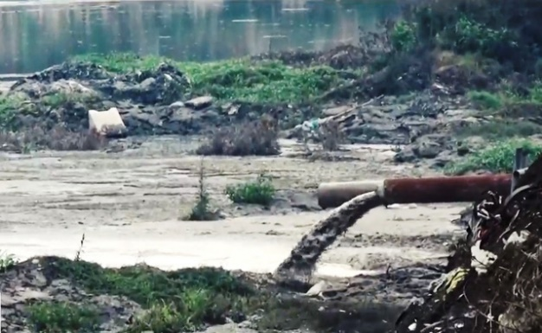
Chất thải được thải trực tiếp ra môi trường.
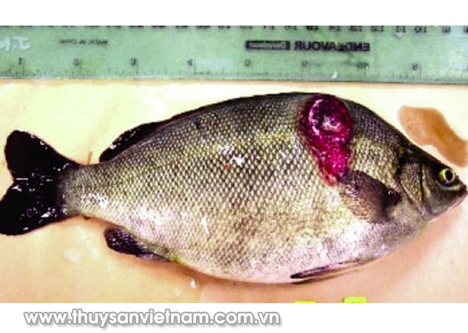
Cá bị bệnh.
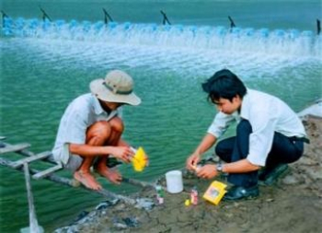
Sử dụng hóa chất khi nuôi thủy sản.
- Một số cách bảo vệ môi trường nuôi thủy sản:
+ Quản lý tốt chất thải, nước thải đảm bảo không gây ô nhiễm môi trường lây lan dịch bệnh.
+ Thực hiện tốt các biện pháp quản lí, chăm sóc ao nuôi, đặc biệt là phòng chống dịch bệnh.
+ Khuyến khích các hộ nuôi thủy sản tăng cường áp dụng các tiến bộ kỹ thuật ứng dụng công nghệ cao trong nuôi trồng thủy sản thâm canh.
+ Hạn chế sử dụng kháng sinh hóa chất khuyến khích sử dụng các loại chế phẩm sinh học trong chăm sóc thủy sản và xử lý môi trường.
+ Thường xuyên tuyên truyền vận động người dân nâng cao ý thức bảo vệ môi trường nuôi thủy sản.
d, Tổ chức thực hiện:
Hoạt động của giáo viên và học sinh | Nội dung
- Bảo vệ môi trường nuôi thủy sản
* Chuyển giao nhiệm vụ:  - GV cung cấp hình ảnh, yêu cầu HS quan sát.  - GV yêu cầu HS trả lời:  1) Các hình ảnh trên nhắc đến vấn đề gì?  2) Theo em, cần làm gì để bảo vệ môi trường nuôi thủy sản?  * Thực hiện nhiệm vụ:  - Quan sát hình ảnh, kết hợp sgk trả lời câu hỏi.  * Báo cáo kết quả và thảo luận  - GV gọi HS trả lời.  - HS khác nhận xét kết quả trả lời của các bạn.  * Kết luận  - GV nhận xét, chốt kiến thức về cách bảo vệ môi trường nuôi thủy sản. | Cần tiến hành đồng bộ các biện pháp:  - Quản lý tốt chất thải, nước thải đảm bảo không gây ô nhiễm môi trường lây lan dịch bệnh.  - Thực hiện tốt các biện pháp quản lí, chăm sóc ao nuôi, đặc biệt là phòng chống dịch bệnh.  - Khuyến khích các hộ nuôi thủy sản tăng cường áp dụng các tiến bộ kỹ thuật ứng dụng công nghệ cao trong nuôi trồng thủy sản thâm canh.  - Hạn chế sử dụng kháng sinh hóa chất khuyến khích sử dụng các loại chế phẩm sinh học trong chăm sóc thủy sản và xử lý môi trường.  - Thường xuyên tuyên truyền vận động người dân nâng cao ý thức bảo vệ môi trường nuôi thủy sản.

3. Hoạt động 3: Luyện tập (16’)
a) Mục tiêu:
- Chủ động, tích cực tham gia các hoạt động trong bài học.
- Tham gia thảo luận, trình bày, diễn đạt các ý tưởng, làm việc nhóm hiệu quả.
- Ôn lại các kiến thức đã được học trong bài.
b) Nội dung:
+ HS trả lời được câu hỏi của GV thông qua trò chơi ‘Ai nhanh hơn”
c) Sản phẩm: Câu trả lời của HS thông qua trò chơi
d) Tổ chức thực hiện:
Hoạt động của giáo viên và học sinh | Nội dung
Luyện tập
* Chuyển giao nhiệm vụ:  - Luyện tập 1:  - GV yêu cầu học sinh tham gia trò chơi “Ai nhanh hơn” – GV chiếu hình ảnh về vai trò của thủy sản, HS trả lời đúng vai trò như thể hiện trong tranh ảnh.  - Luyện tập 2 (BT1): Cho 5 phát biểu:  1) Nên đánh bắt cá vào mùa sinh sản của cá vì sẽ thu được cá mẹ lẫn cá con.  2) Xây dựng các khu bảo tồn biển, bảo vệ và phục hồi hệ sinh thái.  3) Đánh bắt thủy sản bằng xung điện.  4) Tích cực nuôi trồng các loại thủy sản quý hiếm, có giá trị xuất khẩu cao.  5) Bảo vệ môi trường sống của các loài thủy sản.  ? Hãy cho biết phát biểu nào đúng về việc khai thác và bảo vệ nguồn lợi thủy sản hiệu quả?  - Luyện tập 3 (BT2): Hãy đề xuất những việc nên làm và không nên làm để bảo vệ môi trường nuôi thủy sản ở gia đình, địa phương em?  - Luyện tập 4: GV yêu cầu HS điền vào cột L của bảng KWL.  * Thực hiện nhiệm vụ:  + HS chơi trò chơi.  + HS làm bài tập.  * Báo cáo kết quả và thảo luận  * Kết luận | BT1.  Các phát biểu đúng: 2, 4, 5.  BT2.  - Những việc nên làm để bảo vệ môi trường nuôi thủy sản:  + Thu gom, xử lý chất thải theo quy định của pháp luật.  + Phục hồi môi trường sau khi ngừng hoạt động nuôi trồng thủy sản.  + Bảo đảm điều kiện vệ sinh môi trường, phòng ngừa dịch bệnh thủy sản; không được sử dụng hóa chất độc hại hoặc tích tụ độc hại.  - Những việc không nên làm để bảo vệ môi trường nuôi thủy sản:  + Sử dụng thuốc thú y thủy sản, hóa chất đã hết hạn sử dụng hoặc ngoài danh mục cho phép trong nuôi trồng thủy sản.  + Xây dựng khu nuôi trồng thủy sản tập trung trên bãi bồi đang hình thành vùng cửa sông ven biển.  + Phá rừng ngập mặn để nuôi trồng thủy sản.

4. Hoạt động 4: Vận dụng (5’)
a) Mục tiêu:
- Chủ động, tích cực tham gia các hoạt động trong bài học.
- Tham gia thảo luận, trình bày, diễn đạt các ý tưởng, làm việc nhóm hiệu quả.
- Vận dụng kiến thức đã học để nhận biết loại thủy sản có trong địa phương mình cũng như trong đất nước ta.
- Tăng khả năng sáng tạo và kỹ năng tự học của HS.
b) Nội dung:
- Học sinh nhận ra và mô tả được một số loại thủy sản có giá trị kinh tế cao ở địa phương cũng như ở đất nước Việt Nam.
- HS hoàn thành PHT số 4.
c) Sản phẩm:
- Sản phẩm dự kiến của HS
Phiếu học tập số 4
Tên loại thủy sản | Môi trường sống  (nước mặn, ngọt, lợ) | Mô tả đặc điểm hình thái
Cá tra | Nước ngọt | Loại cá da trơn, vây lưng của loài cá này nằm gần đầu, thông thường cao và có hình tam giác, khoảng 5-7 tia vây và 1-2 gai. Vây hậu môn hơi dài, với 26-46 tia. Thông thường chúng có hai cặp râu hàm trên và một cặp râu cằm, mặc dù ở cá tra dầu trưởng thành chỉ có các râu hàm trên. Thân hình đặc chắc. Vây béo (mỡ) nhỏ cũng tồn tại.
Cá cam | Nước mặn | Thân dài dẹt bên. Đầu tròn, mõm tròn, miệng nhỏ hơi xiên. Vẩy nhỏ, vẩy đường bên không có gai, nhưng ở phần cuống đuôi vẩy đường bên tạo thành những phiến xương lớn. Các gai của vây lưng ở cá nhỏ dính với nhau bởi một màng mỏng, ở cá lớn thì tách riiêng ra. Vây hậu môn rất ngắn. Phía sau vây lưng và vây hậu môn không có những vây phụ tách rời nhau. Vây ngực ngắn. Vây bụng nằm ngang dưới gốc vây ngực. Vây đuôi chia thùy rất sâu. Phần lưng mầu xám vàng, phần bụng mầu vàng nhạt. Trên thân 6 vạch ngang mầu nâu đen trong đó một vạch trên xương nắp mang (giữa khe mang và sau mắt), vạch thứ hai chạy qua khe mang gốc vây ngực và vây bụng. Vạch thứ ba bắt đầu từ các gai cứng và khởi điểm của vây lưng. Vạch thứ năm và sáu kéo đến cả vây lưng và vây hậu môn.
Tôm càng xanh | Nước ngọt | Tôm càng xanh có thể phát triển đến chiều dài hơn 30 cm. Chúng chủ yếu có màu nâu nhưng có thể khác nhau. Các cá thể nhỏ hơn có thể có màu xanh lục và hiển thị các sọc dọc mờ nhạt. Râu rất nổi bật và chứa 11 đến 14 răng lưng và 8 đến 11 răng bụng. Cặp chân đầu tiên dài và rất mỏng, kết thúc bằng những móng vuốt mỏng manh được sử dụng làm phần phụ ăn. Cặp chân đi bộ thứ hai lớn hơn nhiều và mạnh mẽ, đặc biệt là ở con đực.

- Thiết kế mô hình:
+ Vật dụng đánh bắt thủy sản.
+ Một loại thủy sản mà em thích.
+ Ao nuôi cá/ hồ nuôi cá.
(chọn 1 trong 3 loại mô hình – thiết kế từ vật liệu tái chế)
d) Tổ chức thực hiện:
Hoạt động của giáo viên và học sinh | Nội dung
Vận dụng
* Chuyển giao nhiệm vụ:
- GV yêu cầu HS tự tìm hiểu và hoàn thành phiếu học tập số 4.
- GV yêu cầu HS thiết kế mô hình từ vật liệu tái chế.
* Thực hiện nhiệm vụ:
- HS hoàn thành PHT số 4 ở nhà và nộp lại cho GV ở tiết sau.
- Về nhà thiết kế mô hình.
* Báo cáo kết quả và thảo luận
- HS hoàn thành PHT số 4, thiết kế mô hình và nộp lại vào tiết sau.
* Kết luận
- GV nhận xét.
- GV đánh giá PHT số 4.

IV. Phụ lục
Phiếu học tập KWL (Hoạt động 1)
(Em hãy nói 3 điều em biết về thủy sản, 3 điều em muốn biết về thủy sản, 3 điều em đã học được sau bài học)
K  (Những điều em đã biết) | W  (Những điều em muốn biết) | L  (Những điều em đã học được sau bài học)

Phiếu học tập số 1 (Hoạt động 2.1)
PHIẾU HỌC TẬP SỐ 1
Câu 1: Cho biết tên gọi của loại thủy sản trên thẻ của nhóm?
Câu 2: Cho biết loại thủy sản này có ăn được không?
Câu 3: Cho biết các cách chế biến thủy sản làm thức ăn?
Câu 4: Vì sao thủy sản lại được dùng làm thức ăn?
Câu 5: Ngoài việc dùng làm thức ăn, nêu các vai trò khác của loại thủy sản này?

Phiếu học tập số 2 (Hoạt động 2.2)
PHIẾU HỌC TẬP SỐ 2
Câu 1: Trong các loại thủy sản của mỗi nhóm thì loại nào các em dễ dàng mua được? Ngược lại, loại nào khó mua, hiếm khi được ăn?
Câu 2: Trong các loại đấy loại nào được tập trung sản xuất giống và nuôi trồng? Giải thích?
Câu 3: Cho ví dụ một số loại thủy sản có giá trị kinh tế cao, giá trị xuất khẩu cao mà em biết?

Phiếu học tập số 3 (hoạt động 2.3)
PHIẾU HỌC TẬP SỐ 3
Câu 1: Cho biết phương pháp khai thác cá trên ảnh?
Câu 2: Cho biết ngoài hình thức khai thác trên còn hình thức khai thác nào khác không? Kể tên?
Câu 3: Cho biết các hình thức khai thác phù hợp với loài thủy sản mà nhóm em bốc được?
Câu 4: Cho biết tại sao phải khai thác và bảo vệ nguồn lợi thủy sản (ý nghĩa của việc khai thác thủy sản)?
Câu 5: Có phải nguồn thủy sản là vô tận hay không? Có hay không nên khai thác thủy sản một cách tùy ý?
Câu 6: Nêu cách khai thác và bảo vệ nguồn lợi thủy sản hiệu quả?

Phiếu học tập số 4 (Hoạt động 4)
Tên loại thủy sản | Môi trường sống  (nước mặn, ngọt, lợ) | Mô tả đặc điểm hình thái
Thủy sản 1
Thủy sản 2
Thủy sản 3

